# 润木机器人调度系统（FMS）对外通讯接口文档

Original Version 1.0.0

2022.1.5

**目录**

# 目录

封面 1

目录 2

前言 2

历史版本 3

1 FMS提供接口 4

1.1 说明 4

1.2 申请AGV执行递送任务 4

1.3 开始执行动作命令任务 5

1.4 取消当前任务 6

1.5 取消所有任务 6

1.6 暂停当前任务执行 7

1.7 恢复任务执行 7

1.8 查询AGV状态 8

2 外部设备提供接口 9

2.1 开始执行动作任务通知 9

2.2 小车到达站点通知 9

2.3 动作执行完毕通知 10

2.4 所有任务执行完毕通知 10

3 错误代码上报 11

3.1 格式说明 11

4 其他 12

4.1 接口封装说明 12

# 前言

本文档为润木机器人调度系统（简称FMS）对外通讯标准接口文档，外部设备如WES、WMS、PAD、按钮盒等，可以通过调用这些接口与调度系统通讯，从而实现控制调度AGV去做任务的目的。

**注意：本协议版权归润木机器人（深圳）有限公司所有，未经允许，不得使用、复制或传播。**

**历史版本**

|  |  |  |  |
| --- | --- | --- | --- |
| **版本号** | **时间** | **作者** | **修改说明** |
| V1.0.0 | 2022.01.10 | kuangxionghui | 初始版本 |
|  |  |  |  |
|  |  |  |  |

# 1 FMS提供接口

## 1.1 说明

调度系统ip（简称FMS_IP）：**192.168.0.xxx**；

端口号（简称PORT）：默认**8008**；

以WMS为例说明举例（其他外部设备调用方法相同）,流程如下：

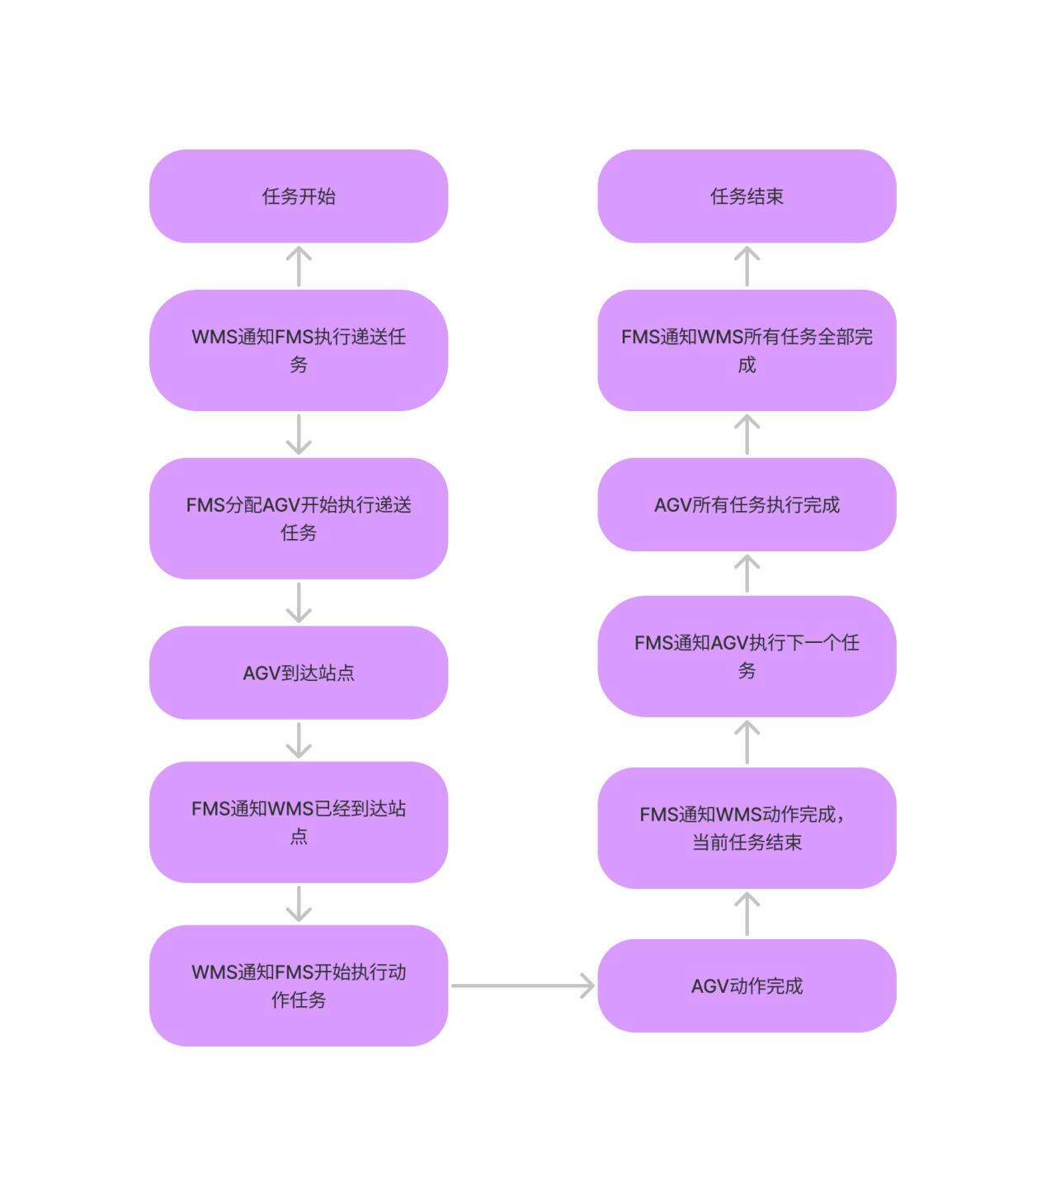

## 1.2 申请AGV执行递送任务

接口说明：WMS调用该接口把递送指令信息下发给FMS，从而调度AGV去执行递送任务。

调用方：WMS

提供方：FMS

Http方法：POST

Http内容格式：application/json

接口函数：CallResult ApplyDeliveryTask(List<DeliveryTaskInfo> lst)

接口参数DeliveryTaskInfo描述：见表

备注：支持多指令下发,最多同时下发20个指令。

参数DeliveryTaskInfo结构说明

|  |  |  |  |  |
| --- | --- | --- | --- | --- |
| 输入参数中文名 | 输入参数英文名 | 输入参数格式 | 含义 | 是否可空 |
| 指令编号 | CommandId | string | 交互的唯一序列，如果有重复，系统默认为是同一条指令，防止一个指令重复调用 | 否 |
| 任务号 | TaskNum | int | 递送任务号，一个任务号下面会有很多个递送指令 | 否 |
| 物料编号 | ContainerCode | string | 物料编号 | 否 |
| 任务级别 | TaskLevel | int | 优先级越大，越优先执行 | 否 |
| 指令执行顺序 | ExeOrder | int | 对于一个任务有多个递送指令的情况有执行顺序，执行顺序从小到大 | 否 |
| 起始站点编号 | FromSiteId | string | 表示起始站点编号 | 否 |
| 起始工位编号 | FromStationId | string | 表示起始站点的工位编号 | 否 |
| 起始点命令类型 | FromActionCmd | string | 表示起始点动作命令 | 否 |
| 起始点命令参数 | FromActionParam | string | 表示起始点动作参数 | 否 |
| 目标工位编号 | ToSiteId | string | 表示目标站点编号 | 否 |
| 目标位置 | ToStationId | string | 表示目标站点的工位编号 | 否 |
| 目标点命令类型 | ToActionCmd | string | 表示目标点动作命令 | 否 |
| 目标点命令参数 | ToActionParam | string | 表示目标点动作参数 | 否 |
| 小车编号 | AgvId | int | 将要执行任务的小车编号(-1:自动分配)(>0:特定agv) | 否 |

参数callresult说明

|  |  |  |  |  |
| --- | --- | --- | --- | --- |
| 输入参数中文名 | 输入参数英文名 | 输入参数格式 | 含义 | 是否可空 |
| 状态 | Status | string | 1:正常；0:异常； | 否 |
| 异常信息 | ErrMsg | string | 错误信息 | 是 |
| 结果信息 | Result | string |  | 是 |

## 1.3 开始执行动作命令任务

接口说明：WMS通过此接口取消指定AGV当前正在执行的任务。

提供方：FMS

调用方：WMS

Http方法：POST

Http内容格式：application/json

接口函数：void StartExecuteCmd (StartExecuteCmdInfo cmd)

接口参数StartExecuteInfo描述：见表

参数StartExecuteCmdInfo结构说明

|  |  |  |  |  |
| --- | --- | --- | --- | --- |
| 输入参数中文名 | 输入参数英文名 | 输入参数格式 | 含义 | 是否可空 |
| 指令编号 | CommandId | string | 交互的唯一序列，如果有重复，系统默认为是同一条指令，防止一个指令重复调用 | 否 |
| 小车编号 | AgvId | int | 正在执行任务的小车编号 | 否 |
| 任务号 | TaskNum | string | 递送任务号，一个任务号下面会有很多个递送指令 | 否 |

参数callresult说明

|  |  |  |  |  |
| --- | --- | --- | --- | --- |
| 输入参数中文名 | 输入参数英文名 | 输入参数格式 | 含义 | 是否可空 |
| 状态 | Status | string | 1:正常；0:异常； | 否 |
| 异常信息 | ErrMsg | string | 错误信息 | 是 |
| 结果信息 | Result | string |  | 是 |

## 1.4 取消当前任务

接口说明：WMS通过此接口取消指定AGV当前正在执行的任务。

提供方：FMS

调用方：WMS

Http方法：POST

Http内容格式：application/json

接口函数：void CancelCurrentTask (CancelCurrentTaskInfo cmd)

接口参数描述：见表

参数CancelCurrentTaskInfo结构说明

|  |  |  |  |  |
| --- | --- | --- | --- | --- |
| 输入参数中文名 | 输入参数英文名 | 输入参数格式 | 含义 | 是否可空 |
| 指令编号 | CommandId | string | 交互的唯一序列，如果有重复，系统默认为是同一条指令，防止一个指令重复调用 | 否 |
| 小车编号 | AgvId | int | 正在执行任务的小车编号 | 否 |

参数callresult说明

|  |  |  |  |  |
| --- | --- | --- | --- | --- |
| 输入参数中文名 | 输入参数英文名 | 输入参数格式 | 含义 | 是否可空 |
| 状态 | Status | string | 1:正常；0:异常； | 否 |
| 异常信息 | ErrMsg | string | 错误信息 | 是 |
| 结果信息 | Result | string |  | 是 |

## 1.5 取消所有任务

接口说明：WMS通过此接口取消指定AGV的所有任务。

提供方：FMS

调用方：WMS

Http方法：POST

Http内容格式：application/json

接口函数：void CancelAllTask (CancelAllTaskInfo cmd)

接口参数描述：见表

参数CancelAllTaskInfo结构说明

|  |  |  |  |  |
| --- | --- | --- | --- | --- |
| 输入参数中文名 | 输入参数英文名 | 输入参数格式 | 含义 | 是否可空 |
| 指令编号 | CommandId | string | 交互的唯一序列，如果有重复，系统默认为是同一条指令，防止一个指令重复调用 | 否 |
| 小车编号 | AgvId | int | 正在执行任务的小车编号 | 否 |

参数callresult说明

|  |  |  |  |  |
| --- | --- | --- | --- | --- |
| 输入参数中文名 | 输入参数英文名 | 输入参数格式 | 含义 | 是否可空 |
| 状态 | Status | string | 1:正常；0:异常； | 否 |
| 异常信息 | ErrMsg | string | 错误信息 | 是 |
| 结果信息 | Result | string |  | 是 |

**1.6 暂停当前任务执行**

接口说明：WMS通过此接口暂停指定AGV的当前任务。

提供方：FMS

调用方：WMS

Http方法：POST

Http内容格式：application/json

接口函数：void PauseCurrentTask (PauseCurrentTaskInfo cmd)

接口参数描述：见表

参数PauseCurrentTaskInfo结构说明

|  |  |  |  |  |
| --- | --- | --- | --- | --- |
| 输入参数中文名 | 输入参数英文名 | 输入参数格式 | 含义 | 是否可空 |
| 指令编号 | CommandId | string | 交互的唯一序列，如果有重复，系统默认为是同一条指令，防止一个指令重复调用 | 否 |
| 小车编号 | AgvId | int | 正在执行任务的小车编号 | 否 |

参数callresult说明

|  |  |  |  |  |
| --- | --- | --- | --- | --- |
| 输入参数中文名 | 输入参数英文名 | 输入参数格式 | 含义 | 是否可空 |
| 状态 | Status | string | 1:正常；0:异常； | 否 |
| 异常信息 | ErrMsg | string | 错误信息 | 是 |
| 结果信息 | Result | string |  | 是 |

**1.7 恢复任务执行**

接口说明：WMS通过此接口恢复指定AGV的当前任务。

提供方：FMS

调用方：WMS

Http方法：POST

Http内容格式：application/json

接口函数：void ResumeCurrentTask (ResumeCurrentTaskInfo cmd)

接口参数描述：见表

参数ResumeCurrentTaskInfo结构说明

|  |  |  |  |  |
| --- | --- | --- | --- | --- |
| 输入参数中文名 | 输入参数英文名 | 输入参数格式 | 含义 | 是否可空 |
| 指令编号 | CommandId | string | 交互的唯一序列，如果有重复，系统默认为是同一条指令，防止一个指令重复调用 | 否 |
| 小车编号 | AgvId | int | 正在执行任务的小车编号 | 否 |

参数callresult说明

|  |  |  |  |  |
| --- | --- | --- | --- | --- |
| 输入参数中文名 | 输入参数英文名 | 输入参数格式 | 含义 | 是否可空 |
| 状态 | Status | string | 1:正常；0:异常； | 否 |
| 异常信息 | ErrMsg | string | 错误信息 | 是 |
| 结果信息 | Result | string |  | 是 |

## 1.8 查询AGV状态

接口说明：WMS查询所有AVG状态信息。

调用方：FMS

提供方：WMS

Http方法：POST

Http内容格式：application/json

接口函数：CallResult QueryAGVInfo()

接口参数描述：见表

参数callresult说明

|  |  |  |  |  |
| --- | --- | --- | --- | --- |
| 输入参数中文名 | 输入参数英文名 | 输入参数格式 | 含义 | 是否可空 |
| 状态 | Status | string | 1:正常；0:异常； | 否 |
| 异常信息 | ErrMsg | string | 错误信息 | 是 |
| 结果信息 | Result | List |  | 是 |

Result详细信息

|  |  |  |  |  |
| --- | --- | --- | --- | --- |
| 输入参数中文名 | 输入参数英文名 | 输入参数格式 | 含义 | 是否可空 |
| 小车编号 | AgvId | int | 小车编号 | 否 |
| 剩余电量 | BatterySoc | int | 剩余电池电量 | 否 |
| 电池电压 | BatteryVoltage | float | 电池电压 | 否 |
| 电池电流 | BatteryCurrent | float | 电池电流 | 否 |
| 充电状态 | ChargeState | int | 当前小车充电状态，0：没有充电、1：正在充电、2：充电失败。 | 否 |
| 任务状态 | TaskState | int | 当前任务状态：0空闲；1：执行任务中 | 否 |
| 调度状态 | IsDispatch | bool | 当前小车调度状态，1：联机中、0：脱机中 | 否 |
| 设备运行情况 | HardwareStatus | bool | 当前小车硬件状态，1：故障、0：正常 | 否 |
| 当前运行速度 | Speed | float | 当前小车运行速度 | 否 |
| 当前站点 | SiteId | int | 当前小车所在站点号 | 否 |
| 运行模式 | RunMode | int | 当前小车运行模式，1：手动模式、0：自动模式 | 否 |
| 任务编号 | TaskNum | int | 当前小车任务编号 | 否 |
| 避障状态 | ObstacleStatus | bool | 当前小车避障状态，1：避障、0：正常 | 否 |

# 2 外部设备提供接口

## 2.1 开始执行动作任务通知

接口说明：FMS通过此接口告知WMS任务开始执行了

提供方：WMS

调用方：FMS

Http方法：POST

Http内容格式：application/json

接口函数：void StartExecuteAction (StartExecuteActionInfo cmd)

接口参数描述：见表

参数StartExecuteActionInfo结构说明

|  |  |  |  |  |
| --- | --- | --- | --- | --- |
| 输入参数中文名 | 输入参数英文名 | 输入参数格式 | 含义 | 是否可空 |
| 指令编号 | CommandId | string | 交互的唯一序列，如果有重复，系统默认为是同一条指令，防止一个指令重复调用 | 否 |
| 任务编号 | TaskNum | string | 小车任务编号 | 否 |
| 小车编号 | AgvId | int | 小车编号 | 否 |

参数callresult说明

|  |  |  |  |  |
| --- | --- | --- | --- | --- |
| 输入参数中文名 | 输入参数英文名 | 输入参数格式 | 含义 | 是否可空 |
| 状态 | Status | string | 1:正常；0:异常； | 否 |
| 异常信息 | ErrMsg | string | 错误信息 | 是 |
| 结果信息 | Result | string |  | 是 |

## 2.2 小车到达站点通知

接口说明：FMS通过此接口通知WMS，AGV已经到达任务站点，并准备开始执行任务。

提供方：WMS

调用方：FMS

Http方法：POST

Http内容格式：application/json

接口函数：CallResult ArrivedStationNotice (ArrivedStationNoticeInfo cmd)

接口参数描述：见表

参数ArrivedStationNoticeInfo结构说明

|  |  |  |  |  |
| --- | --- | --- | --- | --- |
| 输入参数中文名 | 输入参数英文名 | 输入参数格式 | 含义 | 是否可空 |
| 指令编号 | CommandId | string | 交互的唯一序列，如果有重复，系统默认为是同一条指令，防止一个指令重复调用 | 否 |
| 小车编号 | AgvId | int | 小车编号 | 否 |
| 任务编号 | TaskNum | string | 当前任务编号 | 否 |
| 站点号 | SiteId | int | 当前站点 | 否 |
| 设备准备状态 | DeviceReady | bool | 当前设备准备状态1：准备完成、0：没用准备 | 否 |

参数callresult说明

|  |  |  |  |  |
| --- | --- | --- | --- | --- |
| 输入参数中文名 | 输入参数英文名 | 输入参数格式 | 含义 | 是否可空 |
| 状态 | Status | string | 1:正常；0:异常； | 否 |
| 异常信息 | ErrMsg | string | 错误信息 | 是 |
| 结果信息 | Result | string |  | 是 |

## 2.3 动作执行完毕通知

接口说明：FMS通过此接口告知WMS某个动作已经执行完毕

提供方：WMS

调用方：FMS

Http方法：POST

Http内容格式：application/json

接口函数：void ActionCompleted (ActionCompletedInfo cmd)

接口参数描述：见表

参数ActionCompletedInfo结构说明

|  |  |  |  |  |
| --- | --- | --- | --- | --- |
| 输入参数中文名 | 输入参数英文名 | 输入参数格式 | 含义 | 是否可空 |
| 指令编号 | CommandId | string | 交互的唯一序列，如果有重复，系统默认为是同一条指令，防止一个指令重复调用 | 否 |
| 任务编号 | TaskNum | string | 任务编号 | 否 |
| 小车编号 | AgvId | int | 小车编号 | 否 |

## 2.4 所有任务执行完毕通知

接口说明：FMS通过此接口告知WMS所有任务执行完毕

提供方：WMS

调用方：FMS

Http方法：POST

Http内容格式：application/json

接口函数：void AllTaskCompleted (AllTaskCompletedInfo cmd)

接口参数描述：见表

参数AllTaskCompletedInfo结构说明

|  |  |  |  |  |
| --- | --- | --- | --- | --- |
| 输入参数中文名 | 输入参数英文名 | 输入参数格式 | 含义 | 是否可空 |
| 指令编号 | CommandId | string | 交互的唯一序列，如果有重复，系统默认为是同一条指令，防止一个指令重复调用 | 否 |
| 小车编号 | AgvId | int | 小车编号 | 否 |

# 3 错误代码上报

## **3.1 格式说明**

接口说明：FMS通过此接口告知WMS有异常发生

提供方：WMS

调用方：FMS

Http方法：POST

Http内容格式：application/json

接口函数：void ErrorCodeReport (ErrorCodeReportInfo cmd)

接口参数描述：见表

参数ErrorCodeReportInfo结构说明

|  |  |  |  |  |
| --- | --- | --- | --- | --- |
| 输入参数中文名 | 输入参数英文名 | 输入参数格式 | 含义 | 是否可空 |
| 时间 | Time | DateTime | 警告发出的时间,格林威治时间 | 否 |
| 小车编号 | AgvId | int | 小车编号 | 否 |
| 任务编号 | TaskNum | string | 正在执行什么任务 | 否 |
| 节点编号 | SiteId | int | 小车所在位置的节点编号 | 否 |
| 警告等级 | ErrorLevel | int | 警告等级 | 否 |
| 警告内容 | ErrorContent | string | 错误内容 | 否 |

# 4 其他

## 4.1 接口封装说明

例子：

请求地址：

http://FMS_IP:PORT/ApplyDeliveryTask

Post数据：

{“DeliveryTaskInfo”:[{"CommandId": "cmd001", "TaskNum": 1, "ContainerCode": “20220110”, "TaskLevel": 4,"ExeOrder":0,”FromSiteId”:”01”,”FromStationId”:”001”, “FromActionCmd”:”Tow”, “FromActionParam”:”100”,”ToSiteId”:”02”,”ToStationId”:”002”,”ToActionCmd”:”Fall”,”ToActionParam”:”0”,”AgvId”:56}]}

成功返回：

{'Status': '1', 'ErrMsg': 'OK', 'Result': ''}

失败返回：

{'Status': '0', 'ErrMsg': ' Agv busy ', 'Result': ''}